Guía de aprendizaje - DIVERSIFICADA PIE
Semana 11 (15-06 al 19-06)
Nombre del Estudiante |  |  | Curso: 5 año A
Nombre del Estudiante |  |  | Fecha: Semana 15-06 al 19-06
TEMA: | Operatoria básica (adición, sustracción, multiplicación y división)  Fracciones propias  Adición y sustracción de fracciones.  Números mixtos  Estrategias de cálculo mental  Resolución de problemas.
O.A.(s) ADAPTADO: | Demostrar que comprenden los contenidos y habilidades trabajadas con anterioridad.
Docente: | Katherine Artillería García  Docente PIE | Asignatura: | Matemáticas
Indicaciones:

•A continuación se presenta el archivo 2, el cual consta de una evaluación de proceso, que no es con nota, sino que es una forma de recopilar información que nos permita decidir aquellos que se debe repasar o retroalimentar, puesto que no ha sido aprendido completamente. Es por eso que se te solicita, responder esta guía con tranquilidad, con confianza y si no recuerdas algo no te frustres, además se te solicita que al momento de retirar el nuevo material la próxima semana entregues esta guía para así poder revisarla y de esa manera poder ayudarte.

Evaluación Formativa Unidad 0 y 1

Instrucciones:
•A continuación se presentan algunas preguntas que deberás contestar para poder recibir tu ticket de salida. Debes ser honesto en tus respuestas, ya que este instrumento de evaluación nos permitirá reunir información para mejorar o reforzar lo que hemos estado estudiando y aprendiendo.

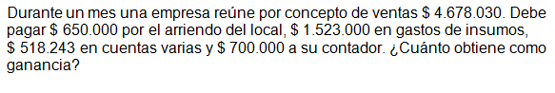

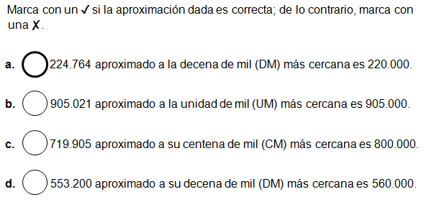

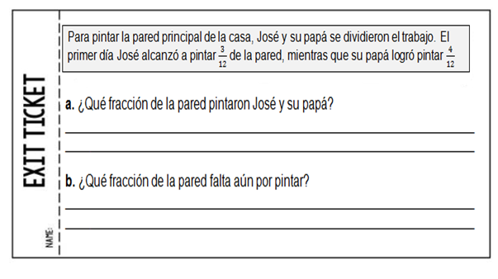

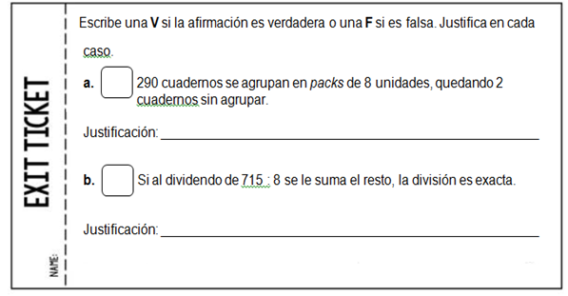
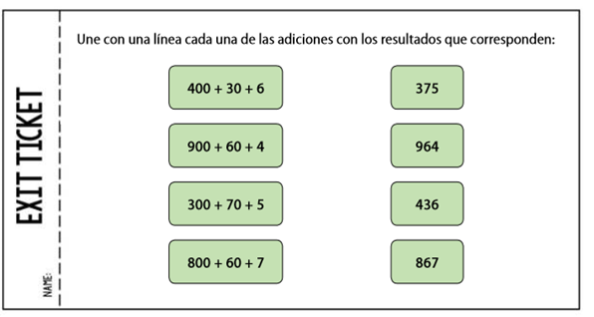

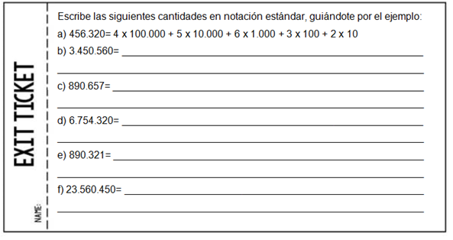
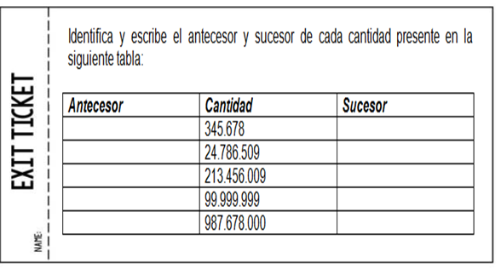
Pauta de autoevaluación: ¿Cómo lo he hecho?
A continuación te invito a contestar la siguiente pauta donde serás tú quien se evalúa, de acuerdo al trabajo que haz realizado. Con Una X marca el casillero que más te represente.
Indicadores | Bien | Regular | Mal
1) Cumplo con las actividades que me ha enviado mi profesor (a)
2) Mis guías y/o trabajos están bien presentados.
3) Estoy aprendiendo
4) Me esfuerzo por hacer un buen trabajo.
Querido/a estudiante y apoderado/a:
En relación a lo que esta aconteciendo en la actualidad en nuestro país, es normal que se te presenten dudas al momento de resolver lo que se te solicita. Es por esto que, si tienen dudas, pueden comunicarse conmigo al número por WhatsApp +56935185069 de las 09:00 a las 18:00 hrs.
Cariños – Katherine Artillería – Psicopedagoga PIE.

Califica la actividad
¿Cómo la encontraste? ¿Te resulto difícil o fácil realizarla? Escribe alguna sugerencia
_______________________________________________________________________________________________________________________________________________________________________________

